4 Пластикалық деформация және қайта кристалдану

4.1 Жұмыстың мақсаты

Металдың қаттылығы мен құрылымына деформация дәрежесі мен қыздыру температурасының тигізер әсерін оқу.

4.2 Материалдар мен жабдықтар

4.2.1 Қыздыруға дейін және қыздырудан кейін әртүрлі дәрежеде деформацияланған жезден дайындалған үлгілер.
4.2.2 ТК-2 типті қаттылықты өлшеу құралы
4.2.3 МИМ 7 микроскопы

4.3 Теориялық мәліметтер

Деформация әртүрлі технологиялық операцияларда (соғу, қалыптау, илемдеу, баспалау ж.б) кеңінен қолданылады. Пластикалық деформацияланған металл кристалдарының бір бөлігі мен екінші бөлігінің арасында атомдарының тығыз орналасқан бағыты және жазықтықтары бойымен жылжу жүреді. Жылжу жазықтықтары мен бағыттарының жиынтығы жылжу жүйесін құрайды.
Көлемді центрленген куб торында (Fe_{α}, Mo, V, W, Nb, Cr, Ta, ж.б.) мұндай жазықтық додэкаэдр және куб кеңістігіндегі диагональ бағыты (4.1а -суреті). Беттік центрленген куб торында (Fe_{γ}, Cu, Al, Ni, Ag, Au, Рt, ж.б.) мұндай жазықтық октаэдр және куб беттерінің диагональ бағыты (4.1б - суреті).

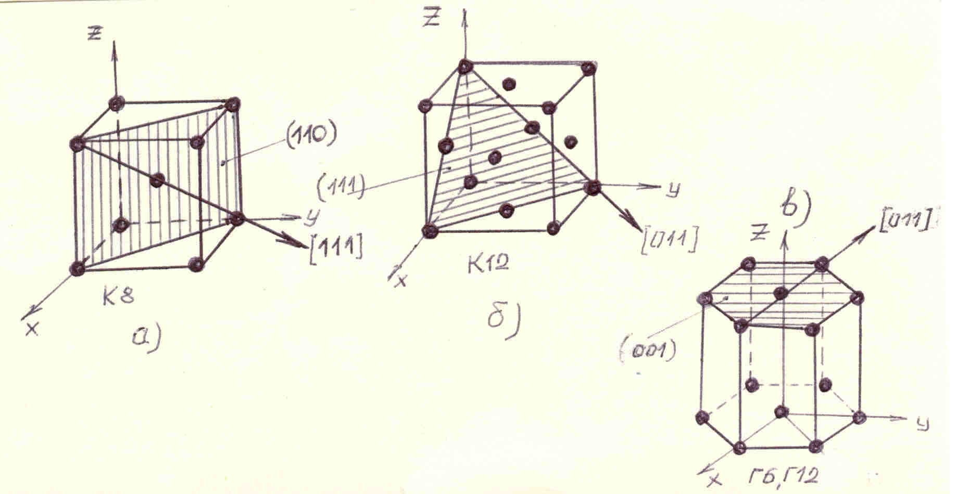

4.1 сурет – Кристалл торларындағы жылжу системалары

Гексагональді торда (Zn, Be, Mg, Cd ж.б.) мұндай жазықтық базис пен осы жазықтықтағы бағыттар (4.1в суреті).
Металдағы жылжу жүйелер көп болса оның пластикалық деформациялану қабілеті де жоғары.
Жалқы кристалдарда кристалдың бір бөлігінің екінші бөлігінен жылжуы екі жолмен жүреді: сырғу (4.2 в,г суреттері) және сирек кездесетін түрі - қосарлану (4.2, д сурет).

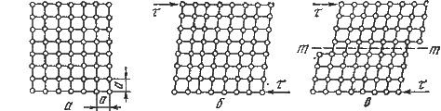

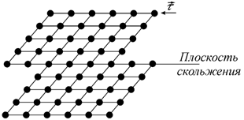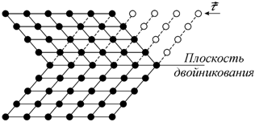
г) д)

а) бастапқы кристалл торы б) жанама кернеу (τ) әсеріндегі тор; в,г) – жылжу, сырғу; д) – қосарлану.

4.2 сурет – Жанама кернеудің (τ) әсерінен туындаған пластикалық деформация схемасы

Жылжу кезінде кристалл атомдары бір периодтық қашықтыққа орнын ауыстырады.
Көп кристалдарда деформацияның жүруі жалқы кристалдардың деформациялану жолымен бірдей, тек қана барлық түйіршіктерде бірыңғай емес және бір уақытта жүрмейді. Ең алдымен түскен күшке ыңғайлы, оңай жылжитын жазықтықтағы түйіршіктер деформацияланады (4.3 суреттегі 1 нөмірлі түйіршік).
Кристалдың бір бөлігі екіншісіне қатысты өте үлкен кернеуді қажет етеді, нақты жағдайда бұл кернеулер жүздеген, мыңдаған есе кем болады, өйткені пластикалық деформация толқынды орын ауыстыру арқылы эстафетаны атомнан атомға беріп, түйіршіктер шекарасына шығады да, сонда көбейіп, тығыздығы (ρ, см ⁻²) артып, өзіне тән қасиетінің өзгеруіне әкеліп соғады (4.4 -сурет).

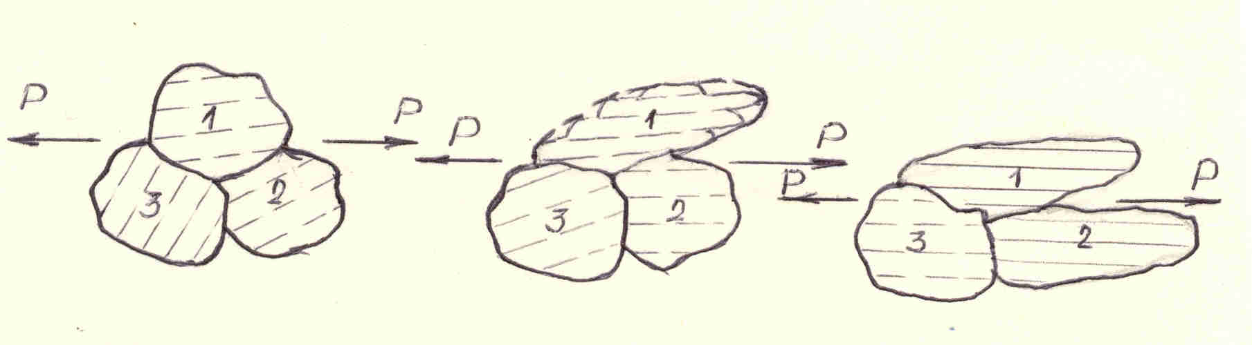
4.3 сурет – Көп кристалдағы деформация процесін және құрылымның өзгеру барысын көрсететін схема.

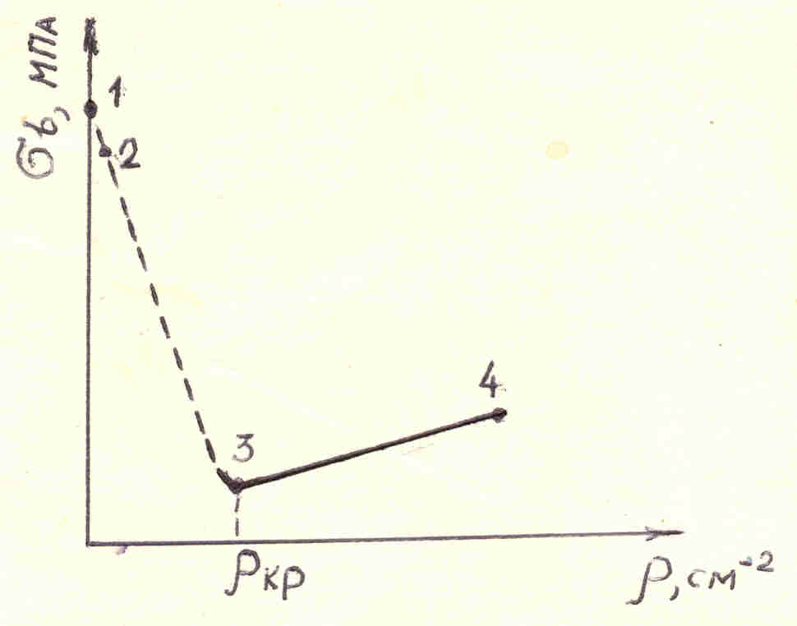

1 - теориялық тығыздық( р = 0 );
2 - жіңішке мойын тығыздығы ( р → 0 );
3 - тепе-теңдік күйдегі нақты тығыздық ( р = 10⁶-10⁸ );
4 - дислокация тығыздығының артуынан туындаған беріктік (салқын пластикалық деформация, легірлеу, термиялық өңдеу), р=10¹⁰-10¹² .

4.4 – сурет. Нақты кристалдың беріктік графигі.

Деформация процесінің дамуына байланысты пайда болған түйіршіктер Р күшіне бұрылып өзіне ыңғайлы болып орналасады. Олардың арасында сырғу пайда болып түйіршіктердің пішінінің өзгеруіне әкеліп соғады да, кристолографикалық жазықтықта бірдей бағытта қозғалады.
Салқын деформация арқылы металдың беріктігінің нығаюы тойтару деп аталады.
Салқын деформацияланған материалдың өзіне тән қасиетін біртіндеп немесе толығымен бастапқы қалпына келтіру үшін, материалдың балқыту температурасына байланысты температура қажет. Қалпына келтіру процесі жеңіл балқитын металдар ( Sn, Pb ) үшін қолданылмайды.
Материалдың бастапқы қалпына келтіру үшін оның құрылымының созылған түйіршіктерін жаңадан тепе-тең түйіршіктерге айналдыру процесі қайта кристалдану деп аталады.
Қайта кристалдану (Тр) температурасы абсолюттік температураға қатысты А. А. Бочвар өрнегімен анықталады:

Трек = α·Тпл, (4.1)

Мұндағы, α коэффициенті:
- таза металдар үшін 0,1 – 0,2
- техникалық металлға 0,3 – 0,4
- қорытпалар үшін 0,6 – 0,8
Қайту температурасы (құрылымының өзгеруінсіз біртіндеп қалпына келтіру) шамамен 1/3 Трек.
Тойтару деформация температурасына байланысты болады. Ыстық деформация кезінде тойтарудың болуы мүмкін емес.
Ыстық деформация деп қайта кристалдану температурасынан жоғары температура аталады.

4.4 Тапсырма

4.4.1 Әртүрлі дәрежеде (ε,%) деформацияланған жездің қаттылығын өлшеу.
4.4.2 Өлшеу нәтижесі бойынша график тұрғызу, оның координаталары «HRB- ε,%».
4.4.3 Деформацияға дейінгі және деформациядан кейінгі жездің микроқұрылымдарын салу.
4.4.4 Жездің қайта кристалдану температурасын анықтау (жездің балқу температурасы 950ºC).
4.4.5 Жұмыс қорытындысы.

4.5 Бақылау сұрақтары

4.5.1 Қандай деформация металдың және қорытпаның беріктігіне әкеліп соғады?
4.5.2 Тойтару кезінде беріктіктің нығаю себебі
4.5.3 Металл мен қорытпалардың беріктігін нығайту тәсілдері
4.5.4 Металдың пластикалық деформацияға жатық болуының себебі неде?
4.5.4 Құрылымның талшықтылығы мен деформация текстурасы ұғымдары бірдей ме?

